Lima Duarte, 22 de maio de 2024.

INDICAÇÃO Nº: 61/2024

Senhor
Presidente da Câmara e
Demais Vereadores.

O vereador que esta subscreve, atendendo os direitos que lhe são conferidos pela Lei Orgânica do município e Regimento Interno da Câmara Municipal, vêm respeitosamente INDICAR ao Departamento Municipal de Água e Esgoto - DEMAE que melhore a situação do tratamento da rede de esgoto da moradora residente á rua Pedro Belote, número 280,bairro Vila São Geraldo.
Justificativa: A pedido da mesma.
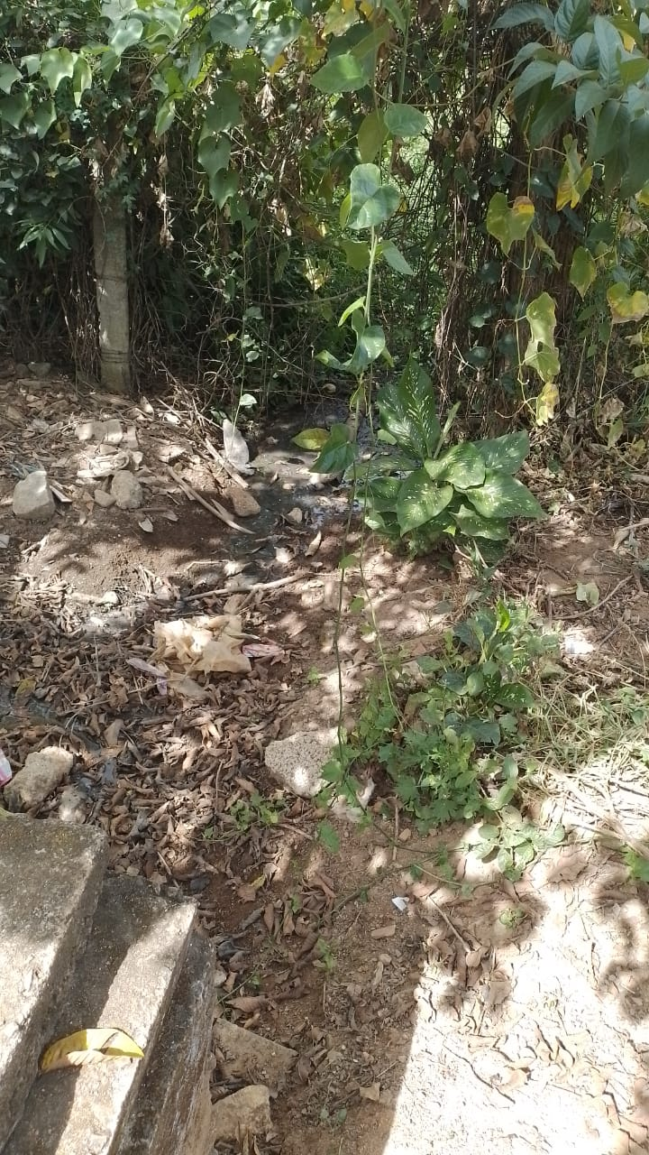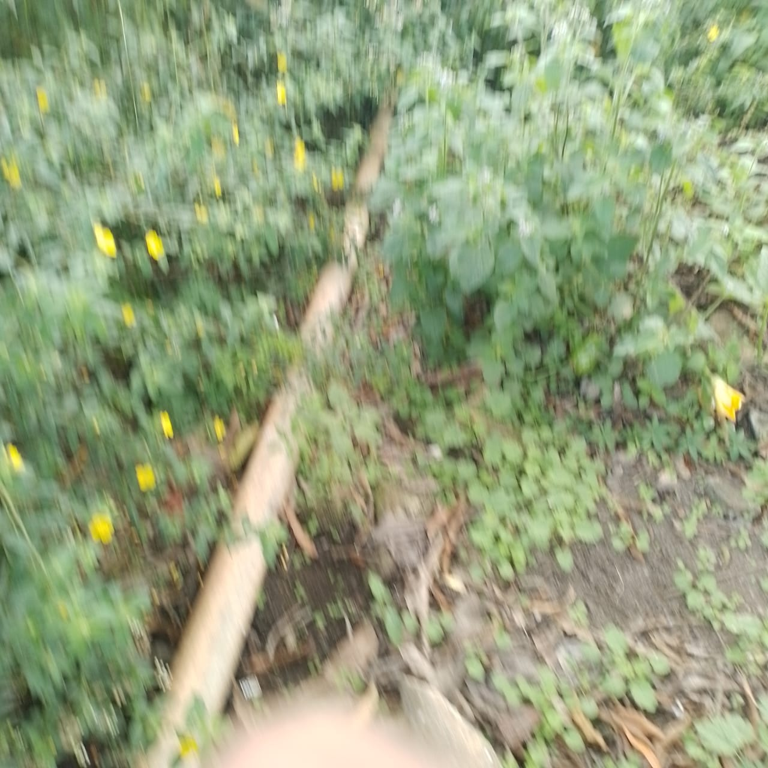
Sala de Sessões,

FABIO JUNIOR DA
SILVA
PRD

